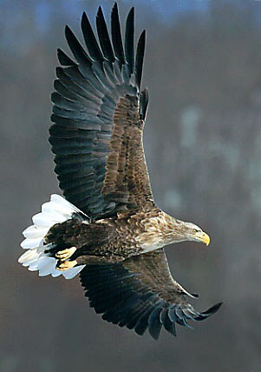
ОРЛАН-БЕЛОХВОСТ
птица 2013 года

Cоюз охраны птиц России в восемнадцатый раз выбрал птицу года. В год двадцатилетия Союза этот титул получил царственный орлан-белохвост (Haliaeetus albicilla), который отвечает всем требованиям этой номинации: он распространен на большей части территории России, легко узнаваем и нуждается во внимании и помощи человека.

Цель кампании «Птица года» — привлечение внимания населения России к нашим птицам и проблемам их охраны. Выбранная птица оказывается в «свой» год в центре общего внимания. Идет сбор данных о ее численности и распространении, люди помогают решать ее проблемы. Участники акции своим творчеством пропагандируют красоту этой птицы и, конечно, рассказывают об уязвимости живого мира.

Во всей южной части страны орланы-белохвосты остаются зимовать, как правило, около крупных водоёмов и свалок мясокомбинатов и птицефабрик, а в северной части появляются в местах гнездования в конце марта — начале апреля. С самой ранней весны и до сентября орланы держаться на своих гнездовых участках и занимаются выведением потомства. В сентябре-октябре молодые разлетаются, а старые птицы, подновив гнёзда, кочуют в местах размножения. На северах в октябре, а в центральных районах страны в ноябре начинается постепенная миграция старых птиц.

В настоящее время основными угрозами для орлана-белохвоста стали браконьерство, включая отстрел для забавы и изготовления чучел, уничтожение гнёзд в ходе рубок леса и пожаров, отравление свинцом в местах массовой охоты на водоплавающих и околоводных птиц, гибель на высоковольтных линиях электропередачи. Орлан-белохвост занесён в Красную книгу России и находится под охраной государства.

